**UNIVERSIDAD DE TARAPACÁ**

 **FACULTAD DE INGENIERÍA**

Departamento de Ingeniería en Computación e Informática



**La funcionalidad de un mouse al alcance de tus ojos  
“Mouse-View”**

**Autor(es): Sebastián Muñoz**

**Dylan Choque**

**Eduardo Apata**

**Nicolás Osorio**

**Asignatura: Proyecto 2**

**Profesor: Diego Aracena Pizarro**

ARICA, CHILE

14 Octubre 2022

**HISTORIAL DE CAMBIOS**

| **Fecha** | **Versión** | **Descripción** | **Autor(es)** |
| --- | --- | --- | --- |
| 06/09/2022 | 1.0 | Versión preliminar del Formato | Dylan Choque |
| 13/09/2022 | 1.1 | Avance de Panorama General, Organización del Proyecto y Planificación Inicial del Proyecto | Sebastian Muñoz  Dylan Choque  Eduardo Apata  Nicolas Osorio |
| 14/09/2022 | 1.2 | Avance de Planificación de Riesgos | Sebastian Muñoz  Dylan Choque  Nicolas Osorio |
| 15/09/2022 | 1.3 | Avance de la Carta Gantt ,Actividades de Trabajo, conclusión y referencias | Sebastian Muñoz  Dylan Choque  Eduardo Apata  Nicolas Osorio |
| 16/09/2022 | 1.4 | Finalización del informe 1 | Sebastian Muñoz  Dylan Choque  Eduardo Apata  Nicolas Osorio |
| 11/10/2022 | 2.0 | Corrección del Informe 1 | Sebastian Muñoz  Dylan Choque  Eduardo Apata  Nicolas Osorio |
| 12/10/2022 | 2.1 | Avance de Modelo de Casos de Uso, Requerimientos funcional y no funcional | Sebastian Muñoz  Dylan Choque  Eduardo Apata  Nicolas Osorio |
| 14/10/2022 | 2.2 | Avance de descripción de arquitectura, documento de diseño de Interface Usuario y modelo de interacción | Sebastian Muñoz  Dylan Choque  Eduardo Apata  Nicolas Osorio |

**TABLA DE CONTENIDOS**

**1. Introducción.** **7**

**2. Panorama General.** **8**

2.1 Resumen del Proyecto. 8

2.1.1 Escenario del Problema. 8

2.1.2 Escenario de la Solución. 9

2.1.3 Propósito. 9

2.1.4 Alcance. 9

2.1.5 Objetivo General. 10

2.1.6 Objetivos Específicos. 10

2.1.7 Suposiciones. 10

2.1.8 Restricciones. 10

2.1.9 Entregables del Proyecto. 11

**3. Organización del Proyecto.** **12**

3.1 Personal y entidades internas. 12

3.2 Roles y responsabilidades. 13

3.3 Mecanismos de Comunicación. 14

3.3.1 Discord. 14

3.3.2 WhatsApp. 14

3.3.3 Redmine. 14

**4. Planificación de los procesos de gestión.** **15**

4.1 Planificación inicial del proyecto. 15

4.1.1 Planificación de estimaciones. 15

4.1.2 Planificación de Recursos Humanos. 16

4.1.3 Coste Total del Proyecto. 17

4.2 Lista de actividades. 18

4.2.1 Actividades de trabajo. 18

4.2.2 Asignación de tiempo. 19

4.2.3 Carta Gantt. 19

4.3 Planificación De Riesgos. 20

**5. Análisis.** **22**

5.1 Modelo de caso de uso. 22

5.2 Descripción de la Arquitectura. 28

5.2.1 Arquitectura lógica. 28

5.2.2 Arquitectura Física. 29

5.3 Documento de Diseño de Interface Usuario. 30

5.4 Especificación de Requerimientos. 32

5.5 Lista de requerimientos no funcionales. 33

**6. Diseño.** **34**

6.1 Modelo de Interacción. 34

**7. Conclusión.** **39**

**8. Glosario.** **40**

**9. Referencias.** **41**

**ÍNDICE DE TABLAS**

Tabla 1: Roles y Responsabilidades. 13

Tabla 2: Costos de Hardware 15

Tabla 3: Costos de Software. 15

Tabla 4: Costos de sueldos. 16

Tabla 5: Costo total del proyecto. 17

Tabla 6: Actividades de trabajo. 18

Tabla 7: Categorías de riesgos. 20

Tabla 8: Riesgos de proyecto. 20

Tabla 9: C.U. Sistema “Configurar Parámetros”. 23

Tabla 10: C.U. Sistema “Calibrar Gaze Tracker”. 24

Tabla 11: C.U. Sistema “Controlar Cursor”. 25

Tabla 12: C.U. Sistema “Registrar Parpadeo” 26

Tabla 13: C.U. Sistema “Monitorear Pupila” 27

Tabla 14: Requerimientos funcionales. 32

Tabla 15: Requerimientos no funcionales. 33

**ÍNDICE DE FIGURAS**

Figura 1: Escenario del Problema. 8

Figura 2: Escenario de la Solución. 9

Figura 3: Ilustración Conceptual de Mouse-View. 10

Figura 4: Personal y entidades internas. 12

Figura 5: Discord. 14

Figura 6: WhatsApp. 14

Figura 7: Redmine. 14

Figura 8: Carta Gantt. 19

Figura 9: Casos de Uso. 22

Figura 10: Arquitectura Lógica. 28

Figura 11: Arquitectura Física. 29

Figura 12: Pantalla principal. 30

Figura 13: Pantalla de Configuración. 31

Figura 14: Pantalla de Calibración. 31

Figura 15: Configurar parámetros. 34

Figura 16: Calibrar Gaze Tracker. 35

Figura 17: Controlar Cursor. 36

Figura 18: Registrar parpadeo. 37

Figura 19: Monitorear pupila. 38

# 1. Introducción.

Este proyecto tiene como objetivo ser un apoyo para las personas con discapacidades motrices, de manera que puedan manejar un mouse a través de su visión, lo cuál podría mejorar su calidad de vida. Para esto se pretende hacer uso de tecnología de Gaze-tracking, mediante la librería OpenCV.

Es por ello que en este informe se muestra el panorama general que abarca, el escenario del problema y la solución, los propósitos, alcances, objetivos, la suposición, las restricciones y entregables del proyecto .

Por otro lado, se abordará la organización del proyecto, donde están definidos los roles y responsabilidades de uno de los integrantes del equipo, además de los medios de comunicación a utilizar.

Se profundiza en la planificación del proyecto, que considera la estimación de los costos, la planificación de las actividades y se identificaran los riesgos asociados al proyecto.

Finalmente, se realizará el análisis de los requerimientos presentados. Se realizará una abstracción resumida y precisa de lo que hará el sistema sin ahondar en la manera en la que se hará. Se presentará la fase de diseño, en la cuál se presentará un modelo de los casos de uso, donde se define la funcionalidad de manera detallada a partir de diagramas de secuencias.

# 2. Panorama General.

## 2.1 Resumen del Proyecto.

### **2.1.1 Escenario del Problema.**

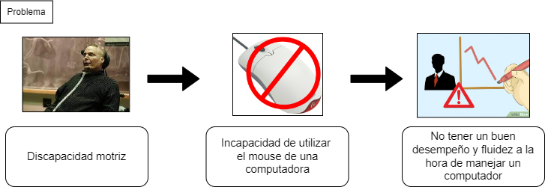

FIGURA 1: Escenario del Problema.

Hay ciertas funciones dentro de la computadora que les puede dificultar a las personas que sufren de una discapacidad motriz, ya sea hacer click, mover el cursor para cerrar una página o abrir un programa, esto provoca que las personas no puedan tener un buen desempeño y fluidez a la hora de manejar un computador en sus hogares o trabajos, o en el peor de los casos, que no sean capaces de interactuar con el computador sin necesidad de otra persona que lo haga por ellas. Nuestra pregunta es:

¿Cuál es la manera más eficaz y eficiente de lograr que personas con discapacidades motrices puedan controlar sus computadoras de manera independiente?

### **2.1.2 Escenario de la Solución.**

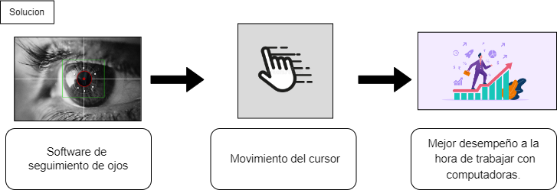

FIGURA 2: Escenario de la Solución.

La solución planteada es crear un software para computadoras personales que reconozca el movimiento de los ojos y lo interprete como movimiento del mouse.

### **2.1.3 Propósito.**

Con la realización de este proyecto se creará una aplicación para computadoras con acceso a cámara que permita interactuar con el cursor usando solamente el movimiento de los ojos.

### **2.1.4 Alcance.**

El software detectará dos tipos de movimiento, el movimiento de la pupila para manejar el cursor del mouse y el movimiento del párpado para hacer el click derecho o izquierdo.

El software usará la webcam del computador para poder detectar los movimientos.

### 

### **2.1.5 Objetivo General.**

Desarrollar un software que permita reconocer el movimiento de los ojos y traducirlo al movimiento del cursor.

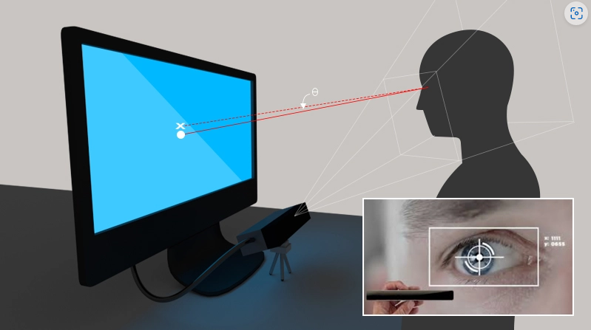

FIGURA 3: Ilustración Conceptual de Mouse-View.

### **2.1.6 Objetivos Específicos.**

* Investigar acerca de sistemas de detección y reconocimiento del movimiento de los ojos en tiempo real.
* Diseñar funciones apropiadas para resolver el problema planteado.
* Codificar e implementar en el programa los algoritmos diseñados.
* Desarrollar la aplicación.
* Probar y analizar el software desarrollado.

### **2.1.7 Suposiciones.**

Se espera aumentar la productividad de las personas con discapacidades motrices incapaces de controlar un mouse normalmente, de la manera más eficiente posible y con alcance para todas las personas.

### **2.1.8 Restricciones.**

* El sistema debe contar con acceso a la cámara web.
* El sistema debe ser implementado en una computadora.
* El sistema no debe ocupar muchos recursos para no sobrecargar la RAM.
* El proyecto debe ser terminado en un semestre académico.

### 

### **2.1.9 Entregables del Proyecto.**

* Presentación del escenario experimental.
* Informe I.
* Informe II.
* Informe final.
* Bitácoras semanales.
* Wiki de proyecto.
* Producto final.
* Presentación 1.
* Presentación 2.
* Presentación Final.
* Manual de Usuario.

# 3. Organización del Proyecto.

## 3.1 Personal y entidades internas.

A continuación, se mostrará el tipo de personal que se debe tener para el desarrollo del proyecto.

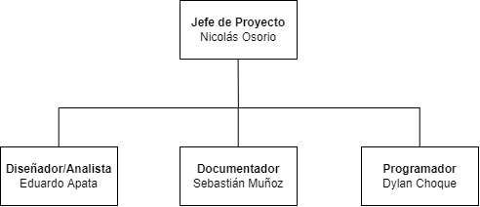

FIGURA 4: Personal y entidades internas.

## 

## 3.2 Roles y responsabilidades.

A continuación, se mostrarán las responsabilidades de cada integrante.

TABLA 1: Roles y Responsabilidades.

| Rol | Descripción | Encargado |
| --- | --- | --- |
| Jefe de Proyecto | Encargado de dirigir las tareas y actividades que se realizarán durante este proyecto. Además de controlar las faltas y los problemas que ocurran dentro del proyecto. | Nicolás Osorio |
| Documentador | Es quien se encarga de subir la documentación de cada uno de los entregables al sitio redmine. Y documentar las funciones del software. | Sebastián Muñoz |
| Diseñador/Analista | Analiza las necesidades del programa y cómo crear una solución informática para ello. Provee retroalimentación al programador y resuelve los problemas que encuentre. | Eduardo Apata |
| Programador | Su rol será estar al tanto de los cambios realizados dentro de la programación e informarlos al grupo de proyecto. | Dylan Choque |

## 

## 

## **3.3 Mecanismos de Comunicación.**

Para el desarrollo del proyecto, se utilizarán los diferentes mecanismos de comunicación:

### **3.3.1 Discord.**

Será nuestro medio de comunicación principal, además, tendrá un canal dedicado para las reuniones del grupo en el cual coordinaremos de mejor manera las tareas.



FIGURA 5: Discord.

### **3.3.2 WhatsApp.**

Será utilizado como medio de comunicación rápido para organizarse y para enviar cualquier mensaje urgente al resto de los integrantes del proyecto de manera inmediata.



FIGURA 6: WhatsApp.

### **3.3.3 Redmine.**

Plataforma web que se utilizará para la comunicación entre el grupo de proyecto y el profesor, será nuestro respaldo a la hora de organizar mejor las actividades.



FIGURA 7: Redmine.

# 4. Planificación de los procesos de gestión.

## **4.1 Planificación inicial del proyecto.**

### **4.1.1 Planificación de estimaciones.**

A continuación, se mostraran los costos de hardware y software requeridos para el desarrollo del proyecto:

TABLA 2: Costos de Hardware.

| Nombre | Coste | Cantidad | Coste Total |
| --- | --- | --- | --- |
| Notebook | $484.990 | 4 | $1.939.960 |
| Webcam | $8000 | 1 | $8000 |
| SubTotal | | | $1.947.960 |

TABLA 3: Costos de Software.

| Nombre | Coste | Cantidad | Coste Total |
| --- | --- | --- | --- |
| Visual Studio Code | $0 | 4 | $0 |
| OpenCV | $0 | 4 | $0 |
| Python | $0 | 4 | $0 |
| Tkinter | $0 | 4 | $0 |
| Google Drive | $0 | 1 | $0 |
| Draw.io | $0 | 1 | $0 |
| SubTotal | | | $0 |

### 

### **4.1.2 Planificación de Recursos Humanos.**

* **Jefe de proyecto:** Este proyecto debe tener un líder de proyecto para guiar al grupo, aun así todos los integrantes son responsables de sus actividades asignadas para cada uno.
* **Programador:** Todos los integrantes tienen el sub-rol de programador, algunos se enfocarán más en la lógica y otros la revisión de esta misma. El jefe programador se encargará de monitorear los cambios hechos al código del programa.
* **Documentador:** 2 personas como máximo tendrán la tarea de subir los entregables a la plataforma redmine.uta.cl para la revisión del profesor en el sitio.
* **Diseñador o Analista:** Solo una persona se encargará del bosquejo del software y además de apuntar los elementos tecnológicos necesarios para el proyecto.

TABLA 4: Coste de Sueldos.

| Nombre | Cargo | Valor por Hora | Horas semanales | Valor mensual |
| --- | --- | --- | --- | --- |
| Sebastian Muñoz | Programador Junior | $6.154 | 8 | $196.928 |
| Dylan Choque | Programador Junior | $6.154 | 8 | $196.928 |
| Eduardo Apata | Programador Junior | $6.154 | 8 | $196.928 |
| Nicolas Osorio | Programador Junior | $6.154 | 8 | $196.928 |
| Coste Total Mensual | | | $787.712 | |
| Coste Total en 4 meses | | | $3.150.848 | |

### **4.1.3 Coste Total del Proyecto.**

A continuación se mostrará el coste total del proyecto:

TABLA 5 : Costo total del proyecto.

| Nombre | Costo Total |
| --- | --- |
| Costos de Sueldos | $3.150.848 |
| Costos de Hardware | $1.947.960 |
| Costos de Software | $0 |
| Costo Total del Proyecto | $5.098.808 |

## 

## 

## 4.2 Lista de actividades.

### **4.2.1 Actividades de trabajo.**

En la siguiente tabla se mostrarán las actividades de trabajo asignadas, para llevar a cabo el desarrollo del proyecto.

TABLA 6 : Actividades de trabajo.

| Actividad | Tiempo a dedicar | Responsable(s) |
| --- | --- | --- |
| Esquema problema solución. | 1 Semana | Todos los integrantes del proyecto. |
| Justificación de esquema. | 1 Semana | Todos los integrantes del proyecto. |
| Finalización de esquema problema solución. | 1 Semana | Todos los integrantes del proyecto. |
| Realización de Informe I. | 2 Semanas | Todos los integrantes del proyecto. |
| Diseño del programa. | 1 Semana | Eduardo Apata. |
| Desarrollo y programación de software. | 9 Semanas | Dylan Choque. |
| Manual de Usuario. | 1 Semana | Sebastián Muñoz.  Dylan Choque. |
| Estudio del lenguaje de programación. | 1 Semana | Dylan Choque.  Nicolás Osorio. |
| Estudio de Herramientas. | 1 Semana | Dylan Choque.  Nicolás Osorio. |
| Justificación de la arquitectura del AADV. | 1 Semana | Todos los integrantes del proyecto. |
| Realización de Informe II. | 1 Semana | Todos los integrantes del proyecto. |
| Justificación del aplicativo que conforma el AADV. | 1 Semana | Todos los integrantes del proyecto. |
| Mostrar Programación del sistema. | 1 Semana | Dylan Choque. |
| Pruebas experimentales. | 1 Semana | Todos los integrantes del proyecto. |
| Realización informe final. | 1 Semana | Todos los integrantes del proyecto. |

### 

### **4.2.2 Asignación de tiempo.**

* **Planificación del proyecto:** Desde la semana 2 hasta la semana 5
* **Desarrollo y Ejecución del proyecto:** Desde la semana 6 hasta la semana 14
* **Cierre del proyecto:** Desde la semana 15 hasta la semana 16

### **4.2.3 Carta Gantt.**

### 

FIGURA 8: Carta Gantt.

## 

## **4.3 Planificación De Riesgos.**

A continuación, se describen los riesgos que podrían interrumpir el buen desarrollo del proyecto.

TABLA 7 : Categoría de Riesgos.

| Categoría de Riesgos | |
| --- | --- |
| 1 | Catastrófico |
| 2 | Crítico |
| 3 | Marginal |
| 4 | Despreciable |

TABLA 8 : Riesgos del Proyecto.

| Riesgo | Probabilidad de ocurrencia | Nivel de impacto | Acciones remedial |
| --- | --- | --- | --- |
| Que unos de los integrantes abandone la carrera. | 10% | 2 | Reasignar las tareas de las que ese integrante estaba a cargo, entre los integrantes restantes. |
| Falta de entendimiento de los programas utilizados. | 30% | 2 | Establecer un tiempo para estudiar y aprender sobre el uso de los programas que no se entienden. |
| Salida, enfermedad o accidente de un integrante del equipo. | 30% | 3 | Se distribuirán temporalmente las tareas importantes del integrante afectado entre los demás integrantes. |
| Falta de tiempo para la entrega asignada. | 40% | 2 | Revisar el avance realizado y solicitar una extensión de tiempo para la entrega en caso de estar lo suficientemente avanzado. |
| Fallos de Hardware. | 5% | 2 | Solicitar ayuda a un técnico para la revisión y reparación del problema. |
| Pérdida de documentación y archivos. | 1% | 1 | Se trabajarán horas extra para recuperar el avance perdido. |
| Problemas de Comunicación. | 30% | 3 | Realizar reuniones para discutir de mejor manera sobre los temas que pudieran causar malentendidos. |
| Mala organización de las actividades asignadas. | 30% | 3 | Se reevaluará la organización y se corregirá el orden, también se reemplazará la persona a cargo de las tareas correspondientes de ser necesario. |
| Cierre abrupto del semestre. | 3% | 1 | En el caso de que sucediera, el proyecto quedaría cancelado a menos de que el equipo decida continuar de manera extracurricular. |

# 5. Análisis.

## 5.1 Modelo de caso de uso.

En la figura 9 se puede observar el caso de uso del proyecto, en cual los actores son el Usuario, Ayudante y la Cámara.

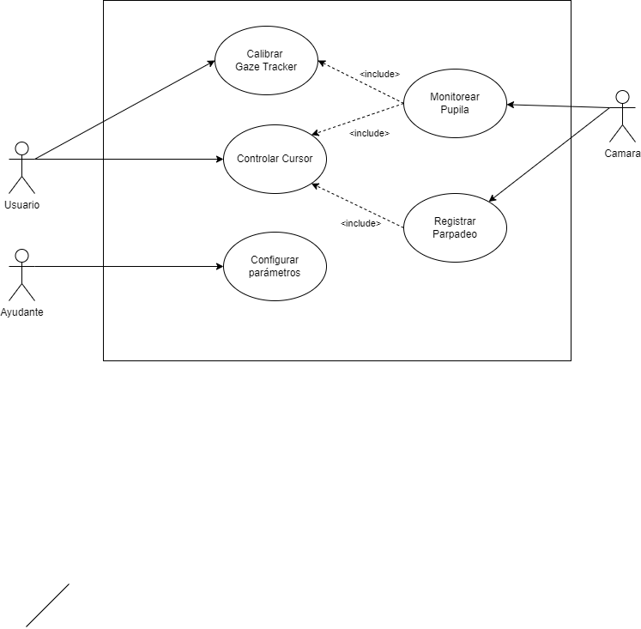FIGURA 9: Casos de Uso.

TABLA 9 : C.U. Sistema “Configurar Parámetros”.

| Nombre CUS: Configurar Parámetros | |
| --- | --- |
| Autor/Fecha: Grupo 2 / 11-10-2022 | |
| Descripción: El ayudante configura los parámetros con los que trabaja el sistema | |
| Actor: Ayudante | |
| Precondición: | |
| Flujo Principal: Ayudante.  1.- Ingresa al menú principal  2.- Escoge la opción de configurar parámetros.  4.- Ingresa el número de cámara a usar y el valor de escalado. | Flujo Principal: Sistema  3.- El sistema solicita   * El número de cámara a usar. * El valor de escalado.   5.- Registra los parámetros ingresados y manda un mensaje de confirmación. |
| Flujo Alternativo: |  |
| Postcondiciones: Se han cambiado los parámetros. | |
| Valor medible: | |

TABLA 10 : C.U. Sistema “Calibrar Gaze Tracker”.

| Nombre CUS: Calibrar Gaze Tracker | |
| --- | --- |
| Autor/Fecha: Grupo 2 / 11-10-2022 | |
| Descripción: Se calibra el Gaze Tracking para saber las coordenadas del centro de la pantalla(posición inicial) y los límites. | |
| Actor: Usuario | |
| Precondición:   * Tener el número de la cámara y el valor de escalado. | |
| Flujo Principal: Usuario  1.- Ingresa al menú principal  2.- Escoge la opción de calibración.  4.-Provee datos de calibración(Centro, Izquierda, Derecha, Arriba, Abajo). | Flujo Principal: Sistema  3.-El sistema inicia el proceso de calibración.  5.-El sistema registra los datos obtenidos durante el proceso de calibración.  6.- El sistema finaliza el proceso de calibración, muestra un mensaje de finalización y vuelve al menú principal. |
| Flujo Alternativo: Cámara no funcional | 3.-El sistema no puede iniciar el proceso de calibración, manda un mensaje de error y vuelve al menú principal. |
| Postcondiciones: Se registra la posición inicial y los límites. | |
| Valor medible: Tiempo de calibración de gaze tracker. | |

TABLA 11 : C.U. Sistema “Controlar Cursor”.

| Nombre CUS: Controlar Cursor | |
| --- | --- |
| Autor/Fecha: Grupo 2 / 11-10-2022 | |
| Descripción: El usuario controla el cursor del computador y el click con movimientos de su ojo y guiño respectivamente. | |
| Actor: Usuario | |
| Precondición:   * C.U.S ”Calibrar Gaze Tracker”. | |
| Flujo Principal: Usuario   1. Ingresa al menú principal. 2. Escoge la opción de Empezar. 3. Realiza un movimiento o gesto con los ojos. | Flujo Principal: Sistema   1. Registra el tipo de movimiento:  * C.U.S “Registrar Parpadeo”(include) * C.U.S “Monitorear Pupila”(include)  1. Recibe las señales y traduce el movimiento realizado en movimiento el mouse y controles. |
| Flujo Alternativo: Usuario fuera de rango | 2.- El sistema envía un mensaje de alerta ya que el usuario está fuera del área designada. |
| Postcondiciones: Se actualiza la posición del cursor. | |
| Valor medible: Eficiencia al controlar el mouse. | |

TABLA 12 : C.U. Sistema “Registrar Parpadeo”.

| Nombre CUS: Registrar Parpadeo | |
| --- | --- |
| Autor/Fecha: Grupo 2 / 11-10-2022 | |
| Descripción: el sistema registra los parpadeos captados por la cámara. | |
| Actor: Cámara | |
| Precondición:   * C.U.S. “Calibrar Gaze Tracker” | |
| Flujo Principal: Cámara  1.- La cámara capta un parpadeo. | Flujo Principal: sistema  2.- El sistema revisa si ambos ojos se cerraron.  3.- El sistema envía una señal al detectar el guiño. |
| Flujo Alternativo: parpadeo con ambos ojos | 3.- el sistema detecta que ambos ojos se cerraron, por lo tanto no se envía la señal. |
| Postcondiciones: Se envió una señal de guiño al programa. | |
| Valor medible: | |

TABLA 13 : C.U. Sistema “Monitorear Pupila”.

| Nombre CUS: Monitorear Pupila | |
| --- | --- |
| Autor/Fecha: Grupo 2 / 11-10-2022 | |
| Descripción: El sistema calcula la posición según el movimiento de la pupila captado por la cámara. | |
| Actor: Cámara | |
| Precondición:   * C.U.S. “Calibrar Gaze Tracker” | |
| Flujo Principal: Cámara  1.- La cámara capta la pupila moviéndose. | Flujo Principal: sistema  2.- El sistema analiza los datos obtenidos y los transforma a coordenadas.  3.- El sistema registra las nuevas coordenadas así como la posición de la vista del usuario y manda una señal de movimiento. |
| Flujo Alternativo: |  |
| Postcondiciones: Se han actualizado las coordenadas de visión. | |
| Valor medible: | |

## 

## 

## 

## 

## 5.2 Descripción de la Arquitectura.

### **5.2.1 Arquitectura lógica.**

Esta sección presenta la estructura lógica de la arquitectura del sistema, la arquitectura del sistema se representa a través de una figura que muestra cómo la funcionalidad del sistema ha sido dividida en subsistemas o componentes.

El sistema emplea el estilo arquitectónico de capas y será organizado en tres capas: La capa de Presentación contendrá la interfaz gráfica del usuario que le permitirá interactuar con el sistema. La capa de Negocio contendrá la lógica y finalmente la capa de datos contendrá las reglas de interacción con las bases de datos del sistema de acuerdo con las necesidades de los usuarios.

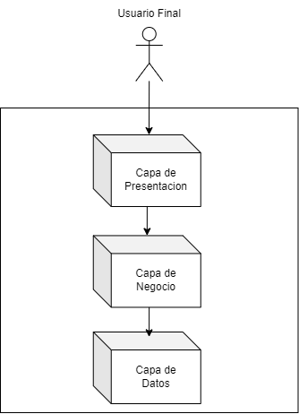

FIGURA 10: Arquitectura Lógica.

### **5.2.2 Arquitectura Física.**

Esta sección describe la topología del sistema, mostrando cómo serán asignados en forma física los diferentes componentes (software) a los diferentes equipos de computación (hardware).

Esta arquitectura física considera la distribución de la aplicación en tres tipos de nodos:

* El primer nodo representa a los dispositivos que permiten al usuario interactuar con el sistema.
* El segundo nodo representa al equipo en donde se ejecuta Mouse-View.
* El último nodo, Gestor de Base de datos, no está presente debido a que Mouse-View no requiere una base de datos.

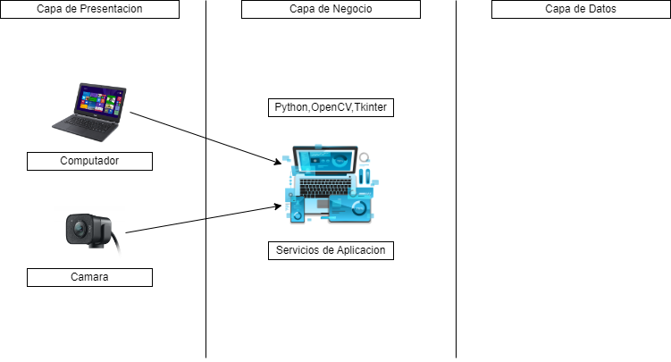

FIGURA 11: Arquitectura Física.

## 5.3 Documento de Diseño de Interface Usuario.

La interfaz de Mousse-View debe ser diseñada de una manera sencilla, entendible para el usuario.

Lo primero que se mostrará es la pantalla principal que está conformada por 3 botones, el primero se llama “Empezar” el cual como dice el nombre empieza el programa que utiliza Gaze-tracking para las funcionalidades del cursor,el segundo botón se llama “Configurar Parámetros” el cual nos envía a la Pantalla de Configuración y finalmente el último botón se llama calibrar el cual nos envía a la Pantalla de Calibración.

Cabe resaltar que no se podrá utilizar el botón “Empezar” si no se ha ingresado previamente a la pantalla de calibración.

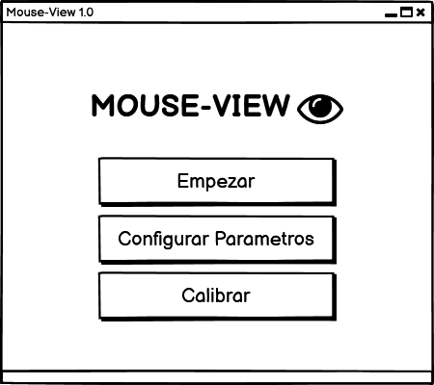

FIGURA 12: Pantalla principal.

Después de haber presionado el botón “Configurar Parámetros” nos enviará la pantalla de configuración de parámetros, el cual me permite configurar los parámetros de número de cámara a utilizar en el que se valor predeterminado es 0 (WebCam) y el escalado que permite una mejor detección de los ojos para el programa en el que su valor predeterminado es 1.

Además que incluye 2 botones los cuales son un botón de ayuda que permite saber la función de esos parámetros y un botón para volver a la pantalla principal.

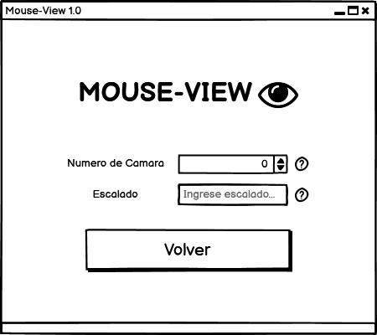

FIGURA 13: Pantalla de Configuración.

Y finalmente después de haber presionado el botón “Calibrar” nos enviará la pantalla de calibración, el cual su función es obtener la posición inicial y los límites, una vez realizado esto te devuelve a la pantalla principal.

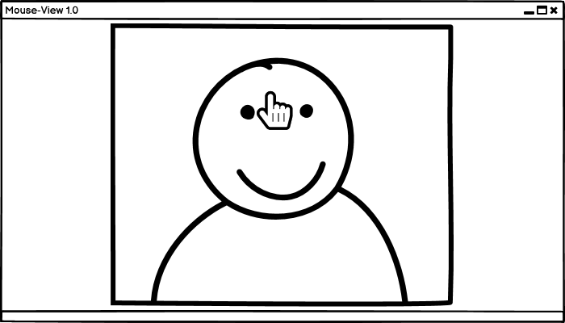

FIGURA 14: Pantalla de Calibración.

## 

## 5.4 Especificación de Requerimientos.

TABLA 14 : Requerimientos funcionales.

| Identificador | Función | Descripción |
| --- | --- | --- |
| RF01 | Menú principal | El sistema debe incluir un menú con opciones de configuración y calibración. |
| RF02 | Cámara | El sistema debe poder utilizar la webcam u otros dispositivos de entrada de video. |
| RF03 | Calibrar posición | El sistema debe contar con una pantalla de calibración que detecte el movimiento de la pupila y los movimientos de la cabeza del usuario en relación a una serie de puntos en la pantalla. |
| RF04 | Control del Mouse | El sistema debe dejar al usuario controlar el cursor con la vista y hacer click al guiñar. |

## 

## 5.5 Lista de requerimientos no funcionales.

TABLA 15 : Requerimientos no funcionales.

| Identificador | Función | Descripción |
| --- | --- | --- |
| RNF01 | Tiempo  de respuesta | El sistema debe responder a los movimientos del usuario en menos de 5 segundos. |
| RNF02 | Herramientas | El sistema será desarrollado usando la herramienta OpenCV. |
| RNF03 | Plataforma | El sistema está desarrollado para plataforma PC. |
| RNF05 | Idioma | El usuario puede cambiar el idioma de la interfaz del programa(entre español e inglés). |
| RNF06 | Manual | El desarrollo y funciones del software debe estar detallado en un manual de usuario. |

# 

# 6. Diseño.

## 6.1 Modelo de Interacción.

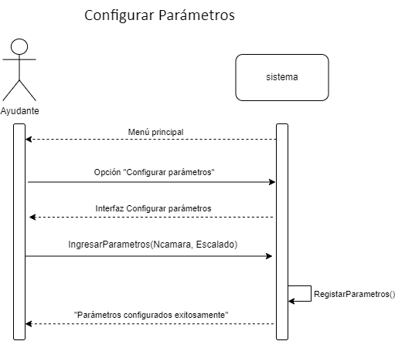

FIGURA 15: Configurar parámetros.

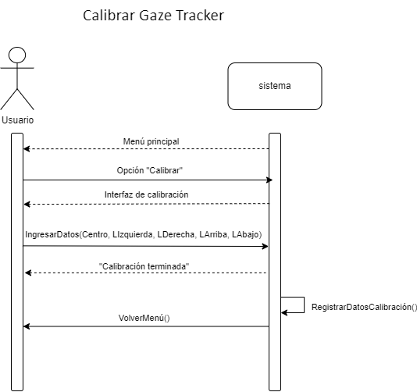

FIGURA 16: Calibrar Gaze Tracker.

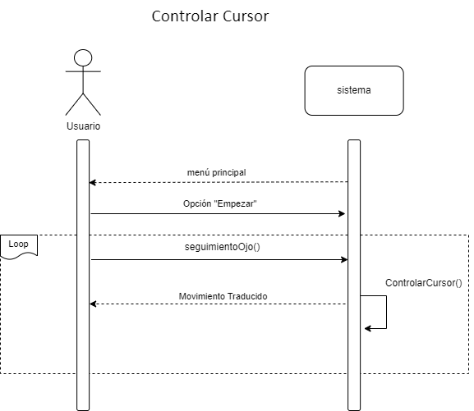

FIGURA 17: Controlar Cursor.

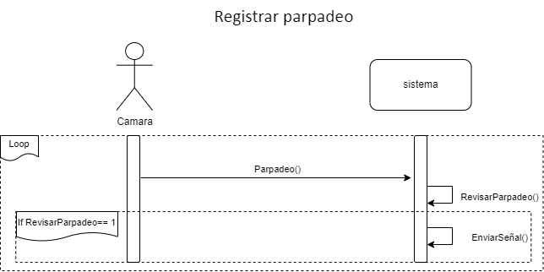

FIGURA 18: Registrar parpadeo.

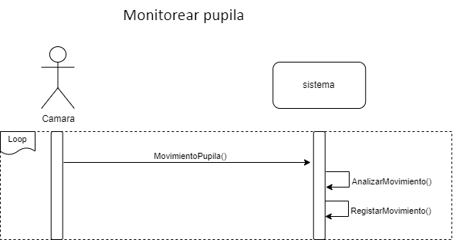

FIGURA 19: Monitorear pupila.

# 

# 

# 

# 

# 

# 

# 

# 7. Conclusión.

Continuando los avances del proyecto, este segundo informe se vio enfocado más al análisis y diseño de los casos de uso de sistema, explicando la descripción de cada uno y los flujos secuenciales, y cómo los actores interactúan en el sistema junto a las actividades que estos realizan. Además se completaron los diagramas de secuencia de esos casos de uso para ver su comportamiento con el sistema con diferentes pasos.

Se explicó la arquitectura lógica y física del sistema “Mouse-View”, un marco definido y claro para interactuar con el software, y junto a eso se realizó un diseño de interfaz de usuario, que será utilizado como guía para modelar el interfaz de usuario que tendrá el software.

# 8. Glosario.

**Gaze-tracking o Eye-tracking:** Es una tecnología de seguimiento ocular que mediante el uso de algoritmos avanzados calcula la posición del ojo y determina exactamente dónde se enfoca, Esto permite medir y estudiar el comportamiento visual y los movimientos oculares finos, ya que la posición del ojo puede ser mapeada varias veces por segundo.

# 

# 9. Referencias.

* [1] “Información de la Discapacidad a resolver”. Disponible en: <https://es.wikipedia.org/wiki/Tetraplej%C3%ADa>
* [2] “Deficiencia Motriz”. Disponible en: <https://es.wikipedia.org/wiki/Deficiencia_motriz>
* [3] “Discord”. Disponible en: [https://discord.com/](https://es.wikipedia.org/wiki/Discord)
* [4] “Redmine”. Disponible en: [pomerape.uta.cl/redmine](https://es.wikipedia.org/wiki/Redmine)
* [5] “Google Drive”. Disponible en: [https://www.google.com/intl/es/drive/](https://es.wikipedia.org/wiki/Google_Drive)
* [6] “WhatsApp”. Disponible en: [web.whatsapp.com](https://es.wikipedia.org/wiki/WhatsApp)
* [7] “Salario de Programador Junior”. Disponible en: <https://cl.talent.com/salary?job=desarrollador+junior>
* [8] “Costo del Notebook” Disponible en: [https://www.falabella.com/falabella-cl/product/113184267/NOTEBOOK-DELL-VOSTRO-3400](https://www.falabella.com/falabella-cl/product/113184267/NOTEBOOK-DELL-VOSTRO-3400-14%E2%80%9C-8GB-RAM-256GB-SSD-W10/113184268?kid=shopp170fc&disp=1&pid=Google_w2a&gclid=CjwKCAjw1ICZBhAzEiwAFfvFhHg5o3sgFon9nbCdMhDlbbD9TCWbkZPv6aRxERnoj45leUmGwOx24xoCdSgQAvD_BwE)
* [9] ”OpenCV” Disponible en: <https://opencv.org/about/>
* [10] ”Arquitectura(Modelo de 3 Capas)” Disponible en: [https://www.ibm.com/mx-es/cloud/learn/three-tier-architecture](https://www.ibm.com/mx-es/cloud/learn/three-tier-architecture#:~:text=La%20arquitectura%20de%20tres%20niveles%20es%20una%20arquitectura%20de%20software,datos%20donde%20se%20almacenan%20y)
* [11] ”¿Qué es el Eye-Tracking?” Disponible en: [https://www.questionpro.com/blog/es/que-es-el-eye-tracking](https://www.questionpro.com/blog/es/que-es-el-eye-tracking/#que_es_eye_tracking)